Живопись по сырому

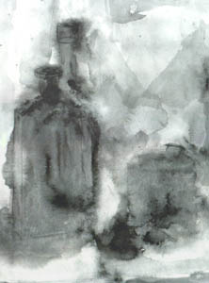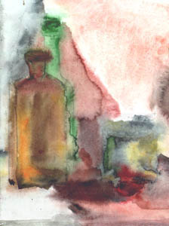

Сделаем постановку из двух - трех предметов и драпировки. На листе плотной бумаги выполним два одинаковых рисунка натюрморта.
В одной половине выполним гризайль, в другой - полноцветную живопись. Лист лучше всего расположить в горизонтальной плоскости. Чтобы писать по сырому, бумагу перед живописью, надо смочить большой чистой кистью или губкой. Бумага должна напитаться водой, однако, к моменту начала живописи не должно быть луж. Лучше всего начать живопись с более светлых мест - на них не так заметна потеря формы. По мере высыхания бумаги следует переходить к более темным местам и уточнять детали, где добавляя тон, а где выбирая краску отжатой насухо кистью.
Работать надо быстро и собранно - все должно быть закончено до того как бумага высохнет. Не стоит очень беспокоиться о точности формы - гораздо важнее почувствовать поведение краски. Смелее набирайте тон и не жалейте цвета, так как при живописи по сырому, как и при работе заливками, краска значительно светлеет, высыхая.

